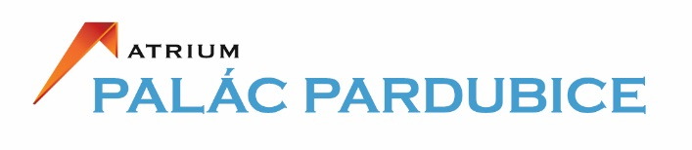

**Tisková zpráVA Pardubice, 16. října 2015**

**Soutěžte s Palácem Pardubice o pobyt v Itálii, získejte kávový set za nákup a sladký úsměv k tomu!**

**Na podzim to v Paláci Pardubice opravdu žije! Připravena je velká soutěž a odměny za nákupy. Pokud nakoupíte v období od 19. října do 8. listopadu 2015 nad 1200 Kč, získáte zdarma originální sadu kávových hrnečků a balení kávy značky Lucaffé. Zároveň máte možnost se zúčastnit soutěže o pobyt na italském jezeře Lago di Garda. Navíc za nákup nad 200 Kč je pro vás každé pondělí a úterý až do konce listopadu připravena sladká usměvavá odměna z pekařství Včelákov.**

„*Pro získání kávového setu z limitované edice Lucaffé je potřeba předložit účtenku u infostánku s nákupem nad 1200 Kč z jakéhokoliv obchodu v obchodním centru Paláce Pardubice. Za účtenky obdrží zákazníci zároveň herní kupón, díky kterému se mohou zapojit do soutěže o hlavní cenu,*“ informuje Lucie Mikšovská, marketingová koordinátorka Paláce Pardubice.

Hlavní cenou v této soutěži je sedmidenní pobyt ve čtyřhvězdičkovém hotelu Villa Garuti pro čtyři osoby v oblíbené italské destinaci jezera Lago di Garda. Výhercem se stane účastník, který co nejpřesněji odpoví na soutěžní otázku, která je umístěna na soutěžním kuponu. Ten zákazník obdrží automaticky k hrnečkům.

Začněte pracovní týden s úsměvem a pozitivně se v Paláci Pardubice nalaďte na zbytek týdne! Další milou odměnou za váš nákup budou totiž každé pondělí a úterý od 12. října do konce listopadu dvě sladká linecká kolečka s motivem usměvavého smajlíka z pekařství Včelákov. Stačí nakoupit v příslušné dny za 200 Kč a prokázat se účtenkou. „*Linecké smajlíky získají zákazníci po předložení kupónu přímo v pekařství a to vždy v pondělí a úterý do 11 hodin. Kupón  si mohou zákazníci vyzvednout u nás na infostánku ve stejných dnech,“* dodává Lucie Mikšovská.

[www.palacpardubice.cz](http://www.palacpardubice.cz)

***Palác Pardubice****, jediné nákupní centrum v Pardubicích a okolí,**byl slavnostně otevřen v listopadu roku 2008. Nachází se v centru města Pardubic, na Masarykově náměstí. Na ploše 20 000 m2 nabízí více než 100 obchodů se zbožím renomovaných domácích i světových značek, multikino Cinema City s 8 sály, restaurace, kavárny, provozovny rychlého občerstvení a služby. Součástí obchodního centra je také podzemní parkoviště s kapacitou 542 parkovacích míst.*

**Pro více informací kontaktujte:**

**Palác Pardubice**

Lucie Mikšovská

[lmiksovska@aere.com](mailto:lmiksovska@aere.com)

tel.: 469 800 102

**Crest Communications**

Jana Bakešová Denisa Kolaříková

[jana.bakesova@crestcom.cz](mailto:jana.bakesova@crestcom.cz) [denisa.kolarikova@crestcom.cz](mailto:daniela.pulcova@crestcom.cz)

tel.: 222 927 111 tel.: 222 927 111

mobil: 731 613 604 mobil: 731 613 606